六安市叶集区退役军人事务局
关于公布叶集区烈士纪念设施保护管理单位、
保护范围、建设控制地带的通知
叶退役军人〔2024〕3号

各乡镇人民政府、街道办事处、区直各单位：
根据《中华人民共和国英雄烈士保护法》《烈士褒扬条例》《烈士纪念设施保护管理办法》的有关规定，结合我区烈士纪念设施实际情况，经区政府同意，确定叶集区烈士纪念设施保护管理单位、保护范围和建设控制地带，现予以公布。
请涉及的乡镇（街道）依照保护管理单位、划定的保护范围和建设控制地带，本着“属地管理、分级负责、上下联动”的原则，切实做好本辖区烈士纪念设施本体及其周边环境风貌的日常保护与管理工作。任何组织和个人不得在烈士纪念设施保护范围内从事与纪念烈士无关或者有损纪念英烈环境和氛围的活动，不得侵占烈士纪念设施保护范围内的土地和设施，不得破坏、污损烈士纪念设施。
附件：叶集区烈士纪念设施保护范围和建设控制地带划定方案

六安市叶集区退役军人事务局
2024年5月29日
附件
叶集区烈士纪念设施保护范围和
建设控制地带划定方案

为切实提升烈士纪念设施保护管理水平，传承弘扬英烈精神和爱国主义精神，充分发挥叶集区烈士纪念设施褒扬先烈、教育后人的红色教育场所作用，根据《烈士纪念设施保护管理办法》和国家有关规定，结合本区实际，制定此方案。
一、指导思想
以习近平新时代中国特色社会主义思想为指导，深入贯彻落实习近平总书记关于烈士褒扬工作指示批示精神，以维护国家利益和社会公共利益为目的，健全制度管理体系，加大联动协调力度，切实维护好烈士纪念设施，在全社会树立尊崇英烈、捍卫英烈的良好风尚。
二、保护范围划定的原则和依据
按照尊重现实、维持现状，有利于落实保护措施的原则，划定保护范围。
根据《烈士纪念设施保护管理办法》第十四条：“烈士纪念设施保护或管理单位的上级主管部门应当根据烈士纪念设施类别、规模、保护级别以及周边环境等情况，提出划定烈士纪念设施保护范围的方案，报同级人民政府批准后公布，并报上一级人民政府退役军人工作主管部门备案”的规定。
三、叶集区烈士纪念设施基本情况、保护管理单位、保护级别、保护范围及控制地带的划定
（一）叶集莲花山烈士陵园
地理位置：叶集区平岗街道双井村
保护管理单位：叶集区退役军人事务局、平岗街道办事处
保护级别：县级烈士纪念设施
建设及改扩建时间：2013年规划建成“叶集烈士墓园”，2021年8月经区政府批准为叶集莲花山烈士陵园。2022年6月完成提质改造，占地面积1225.89平方米。
保护范围：陵园东、南、西、北四方面围墙、东门前台阶及绿化带外沿。烈士纪念设施保护范围内的土地和设施受法律保护，任何组织和个人不得在烈士纪念设施保护范围内从事与纪念英烈无关或者有损纪念英烈环境和氛围的活动，不得侵占烈士纪念设施保护范围内的土地和设施，不得破坏、污损烈士纪念设施。
建设控制地带：保护范围界线外延1米，在建设控制地带内，任何人和组织不得修建与环境风格相违背的设施。
（二）姚李烈士陵园
地理位置：叶集区姚李镇裕园村
保护管理单位：叶集区退役军人事务局、姚李镇人民政府
保护级别：县级以下烈士纪念设施
建设及改扩建时间：2014年建成，2021年完成提质改造，占地面积2168.5平方米。
保护范围：陵园东、南、西、北四方面围墙及东门外办公用房、停车场外沿。烈士纪念设施保护范围内的土地和设施受法律保护，任何组织和个人不得在烈士纪念设施保护范围内从事与纪念英烈无关或者有损纪念英烈环境和氛围的活动，不得侵占烈士纪念设施保护范围内的土地和设施，不得破坏、污损烈士纪念设施。
建设控制地带：保护范围界线外延1米，在建设控制地带内，任何人和组织不得修建与环境风格相违背的设施。
（三）李述华烈士墓
地理位置：姚李镇漫山红村
保护管理单位：叶集区退役军人事务局、姚李镇人民政府
保护级别：县级以下烈士纪念设施
建设及改扩建时间：2021年1月修建，2022年4月修缮，占地面积59.5平方米。
保护范围：墓地及瞻仰平台外沿。烈士纪念设施保护范围内的土地和设施受法律保护，任何组织和个人不得在烈士纪念设施保护范围内从事与纪念英烈无关或者有损纪念英烈环境和氛围的活动，不得侵占烈士纪念设施保护范围内的土地和设施，不得破坏、污损烈士纪念设施。
建设控制地带：保护范围界线外延1米。在建设控制地带内，任何人和组织不得修建与环境风格相违背的设施。
（四）杨指导员、江政委烈士合墓
地理位置：姚李镇大顾店村
保护管理单位：叶集区退役军人事务局、姚李镇人民政府
保护级别：县级以下烈士纪念设施
建设及改扩建时间：2007年8月修建，2022年4月修缮，占地面积114.9平方米。
保护范围：墓地及瞻仰平台外沿。烈士纪念设施保护范围内的土地和设施受法律保护，任何组织和个人不得在烈士纪念设施保护范围内从事与纪念英烈无关或者有损纪念英烈环境和氛围的活动，不得侵占烈士纪念设施保护范围内的土地和设施，不得破坏、污损烈士纪念设施。
建设控制地带：保护范围界线外延1米，在建设控制地带内，任何人和组织不得修建与环境风格相违背的设施。
（五）胡寅旭烈士墓
地理位置：姚李镇大顾店村
保护管理单位：叶集区退役军人事务局、姚李镇人民政府
保护级别：县级以下烈士纪念设施
建设及改扩建时间：1992年1月修建，2022年4月修缮，整体占地面积130.5平方米。
保护范围：墓地及瞻仰平台外沿。烈士纪念设施保护范围内的土地和设施受法律保护，任何组织和个人不得在烈士纪念设施保护范围内从事与纪念英烈无关或者有损纪念英烈环境和氛围的活动，不得侵占烈士纪念设施保护范围内的土地和设施，不得破坏、污损烈士纪念设施。
建设控制地带：保护范围界线外延1米，在建设控制地带内，任何人和组织不得修建与环境风格相违背的设施。
（六）李凌、无名烈士合墓
地理位置：三元镇新塘村
管理单位：叶集区退役军人事务局、三元镇人民政府
保护级别：县级以下烈士纪念设施
建设及改扩建时间：2008年修建，2022年4月修缮，占地面积95.4平方米。
保护范围：墓地及瞻仰平台外沿。烈士纪念设施保护范围内的土地和设施受法律保护，任何组织和个人不得在烈士纪念设施保护范围内从事与纪念英烈无关或者有损纪念英烈环境和氛围的活动，不得侵占烈士纪念设施保护范围内的土地和设施，不得破坏、污损烈士纪念设施。
建设控制地带：保护范围界线外延1米，在建设控制地带内，任何人和组织不得修建与环境风格相违背的设施。
（七）江子厚烈士墓
地理位置：三元镇双塘村
管理单位：叶集区退役军人事务局、三元镇人民政府
保护级别：县级以下烈士纪念设施
建设及改扩建时间：2014年1月修建，2020年9月修缮，整体占地面积143.98平方米。
保护范围：墓地及瞻仰平台外沿。烈士纪念设施保护范围内的土地和设施受法律保护，任何组织和个人不得在烈士纪念设施保护范围内从事与纪念英烈无关或者有损纪念英烈环境和氛围的活动，不得侵占烈士纪念设施保护范围内的土地和设施，不得破坏、污损烈士纪念设施。
建设控制地带：保护范围界线外延1米，在建设控制地带内，任何人和组织不得修建与环境风格相违背的设施。
（八）王华章烈士墓
地理位置：三元镇新塘村
管理单位：叶集区退役军人事务局、三元镇人民政府
保护级别：县级以下烈士纪念设施
建设及改扩建时间：2006年3月修建，2022年4月修缮，占地面积63.3平方米。
保护范围：墓地及瞻仰平台外沿。烈士纪念设施保护范围内的土地和设施受法律保护，任何组织和个人不得在烈士纪念设施保护范围内从事与纪念英烈无关或者有损纪念英烈环境和氛围的活动，不得侵占烈士纪念设施保护范围内的土地和设施，不得破坏、污损烈士纪念设施。
建设控制地带：保护范围界线外延1米，在建设控制地带内，任何人和组织不得修建与环境风格相违背的设施。
- 谌以千烈士墓
地理位置：三元镇王店村
管理单位：叶集区退役军人事务局、三元镇人民政府
保护级别：县级以下烈士纪念设施
建设及改扩建时间：2018年4月修建，2022年4月修缮，占地面积99.2平方米。
保护范围：墓地及瞻仰平台外沿。烈士纪念设施保护范围内的土地和设施受法律保护，任何组织和个人不得在烈士纪念设施保护范围内从事与纪念英烈无关或者有损纪念英烈环境和氛围的活动，不得侵占烈士纪念设施保护范围内的土地和设施，不得破坏、污损烈士纪念设施。
建设控制地带：保护范围界线外延1米，在建设控制地带内，任何人和组织不得修建与环境风格相违背的设施。
（十）吴厚芳烈士墓
地理位置：三元镇新塘村
管理单位：叶集区退役军人事务局、三元镇人民政府
保护级别：县级以下烈士纪念设施
建设及改扩建时间：2002年8月修建，2022年4月修缮，占地面积93.1平方米。
保护范围：墓地及瞻仰平台外沿。烈士纪念设施保护范围内的土地和设施受法律保护，任何组织和个人不得在烈士纪念设施保护范围内从事与纪念英烈无关或者有损纪念英烈环境和氛围的活动，不得侵占烈士纪念设施保护范围内的土地和设施，不得破坏、污损烈士纪念设施。
建设控制地带：保护范围界线外延1米，在建设控制地带内，任何人和组织不得修建与环境风格相违背的设施。
（十一）刘少智烈士墓
地理位置：史河街道新桥村
管理单位：叶集区退役军人事务局、史河街道办事处
保护级别：县级以下烈士纪念设施
建设及改扩建时间：2000年3月修建，2022年4月修缮，占地面积29.5平方米。
保护范围：墓地及瞻仰平台外沿。烈士纪念设施保护范围内的土地和设施受法律保护，任何组织和个人不得在烈士纪念设施保护范围内从事与纪念英烈无关或者有损纪念英烈环境和氛围的活动，不得侵占烈士纪念设施保护范围内的土地和设施，不得破坏、污损烈士纪念设施。
建设控制地带：保护范围界线外延1米，在建设控制地带内，任何人和组织不得修建与环境风格相违背的设施。
附件1

叶集莲花山烈士陵园保护范围与建设控制地带图

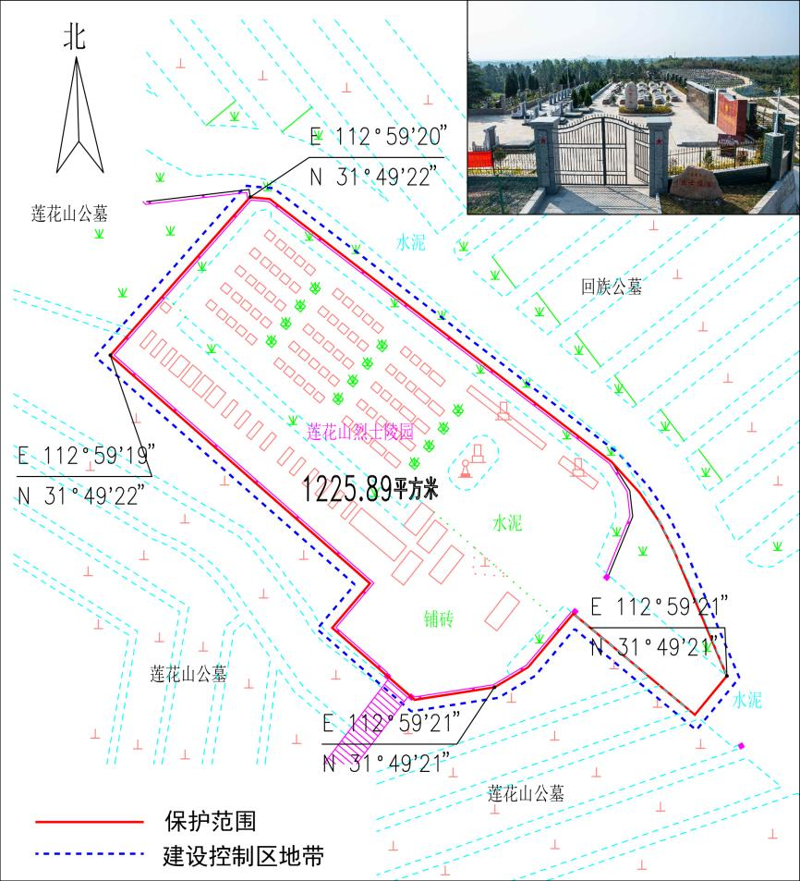
准确名称：叶集莲花山烈士陵园
地理位置：叶集区平岗街道双井村
保护管理单位：叶集区退役军人事务局、平岗街道办事处
保护级别：县级烈士纪念设施
建设及改扩建时间：2013年规划建成“叶集烈士墓园”，2021年8月经区政府批准为叶集莲花山烈士陵园。2022年6月完成提质改造，占地面积1225.89平方米。
公布时间：2024年5月29日
保护范围：陵园东、南、西、北四方面围墙、东门前台阶及绿化带外沿。烈士纪念设施保护范围内的土地和设施受法律保护，任何组织和个人不得在烈士纪念设施保护范围内从事与纪念英烈无关或者有损纪念英烈环境和氛围的活动，不得侵占烈士纪念设施保护范围内的土地和设施，不得破坏、污损烈士纪念设施。
建设控制地带：保护范围界线外延1米，在建设控制地带内，任何人和组织不得修建与环境风格相违背的设施。

六安市叶集区退役军人事务局 叶集区平岗街道办事处

附件2

姚李烈士陵园保护范围与建设控制地带图

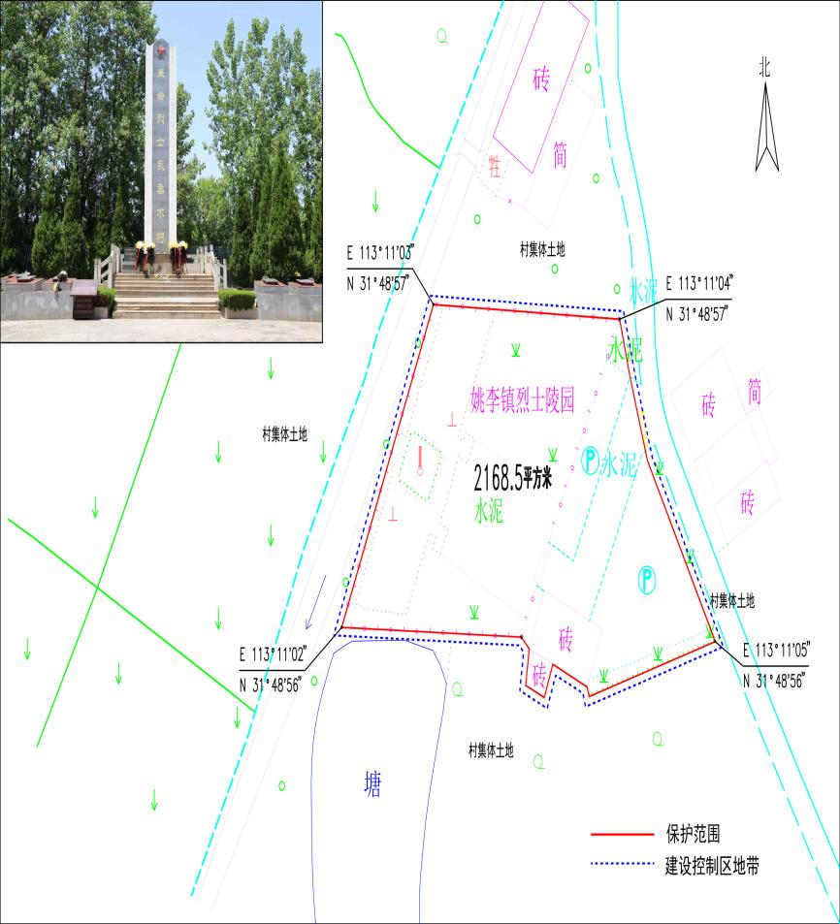
准确名称：姚李烈士陵园
地理位置：叶集区姚李镇裕园村
保护管理单位：叶集区退役军人事务局、姚李镇人民政府
保护级别：县级以下烈士纪念设施
建设及改扩建时间：2014年建成，2021年完成提质改造，占地面积2168.5平方米。
公布时间：2024年5月29日
保护范围：陵园东、南、西、北四方面围墙及东门外办公用房、停车场外沿。烈士纪念设施保护范围内的土地和设施受法律保护，任何组织和个人不得在烈士纪念设施保护范围内从事与纪念英烈无关或者有损纪念英烈环境和氛围的活动，不得侵占烈士纪念设施保护范围内的土地和设施，不得破坏、污损烈士纪念设施。
建设控制地带：保护范围界线外延1米，在建设控制地带内，任何人和组织不得修建与环境风格相违背的设施。

六安市叶集区退役军人事务局 叶集区姚李镇人民政府

附件3

李述华烈士墓保护范围与建设控制地带图
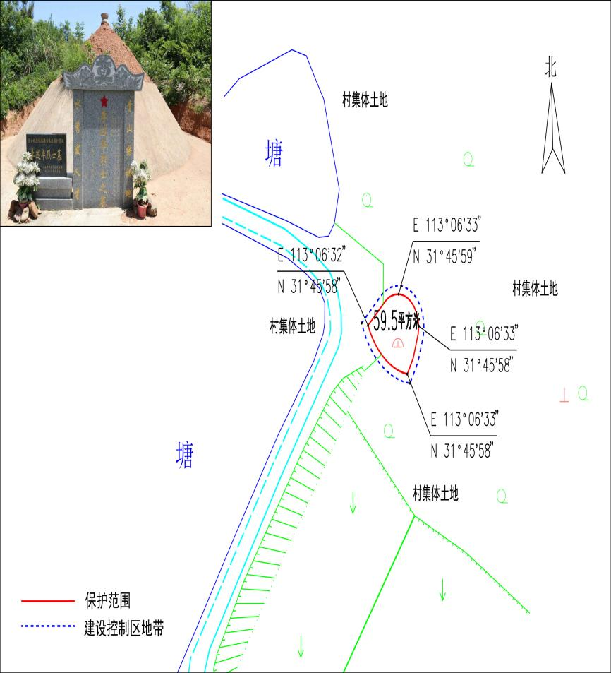

准确名称：李述华烈士之墓
地理位置：姚李镇漫山红村
保护管理单位：叶集区退役军人事务局、姚李镇人民政府
保护级别：县级以下烈士纪念设施
建设及改扩建时间：2021年1月修建，2022年4月修缮，占地面积59.5平方米。
公布时间：2024年5月29日
保护范围：墓地及瞻仰平台外沿。烈士纪念设施保护范围内的土地和设施受法律保护，任何组织和个人不得在烈士纪念设施保护范围内从事与纪念英烈无关或者有损纪念英烈环境和氛围的活动，不得侵占烈士纪念设施保护范围内的土地和设施，不得破坏、污损烈士纪念设施。
建设控制地带：保护范围界线外延1米。在建设控制地带内，任何人和组织不得修建与环境风格相违背的设施。

六安市叶集区退役军人事务局 叶集区姚李镇人民政府

附件4

杨指导员、江政委烈士合墓保护范围与建设控制地带图
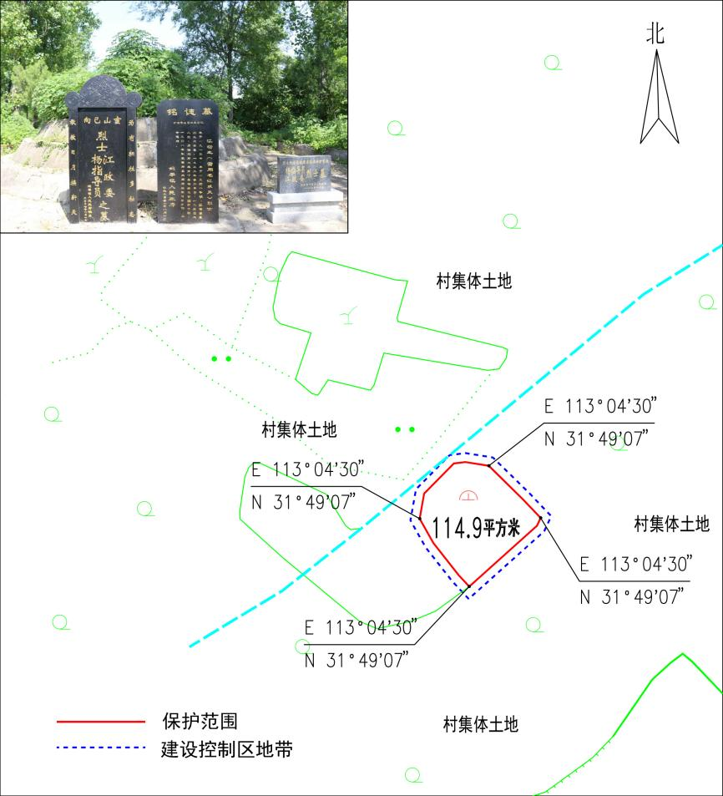

准确名称：杨指导员、江政委烈士合墓
地理位置：姚李镇大顾店村
保护管理单位：叶集区退役军人事务局、姚李镇人民政府
保护级别：县级以下烈士纪念设施
建设及改扩建时间：2007年8月修建，2022年4月修缮，占地面积114.9平方米。
公布时间：2024年5月29日
保护范围：墓地及瞻仰平台外沿。烈士纪念设施保护范围内的土地和设施受法律保护，任何组织和个人不得在烈士纪念设施保护范围内从事与纪念英烈无关或者有损纪念英烈环境和氛围的活动，不得侵占烈士纪念设施保护范围内的土地和设施，不得破坏、污损烈士纪念设施。
建设控制地带：保护范围界线外延1米，在建设控制地带内，任何人和组织不得修建与环境风格相违背的设施。

六安市叶集区退役军人事务局 叶集区姚李镇人民政府

附件5

胡寅旭烈士墓保护范围与建设控制地带图

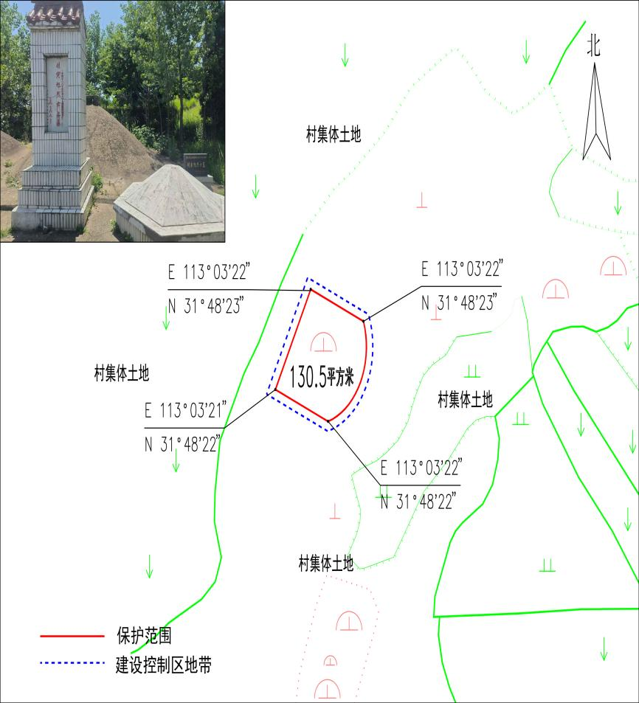
准确名称：胡寅旭烈士之墓
地理位置：姚李镇大顾店村
保护管理单位：叶集区退役军人事务局、姚李镇人民政府
保护级别：县级以下烈士纪念设施
建设及改扩建时间：1992年1月修建，2022年4月修缮，整体占地面积130.5平方米。
公布时间：2024年5月29日
保护范围：墓地及瞻仰平台外沿。烈士纪念设施保护范围内的土地和设施受法律保护，任何组织和个人不得在烈士纪念设施保护范围内从事与纪念英烈无关或者有损纪念英烈环境和氛围的活动，不得侵占烈士纪念设施保护范围内的土地和设施，不得破坏、污损烈士纪念设施。
建设控制地带：保护范围界线外延1米，在建设控制地带内，任何人和组织不得修建与环境风格相违背的设施。

六安市叶集区退役军人事务局 叶集区姚李镇人民政府

附件6

李凌、无名烈士合墓保护范围与建设控制地带图

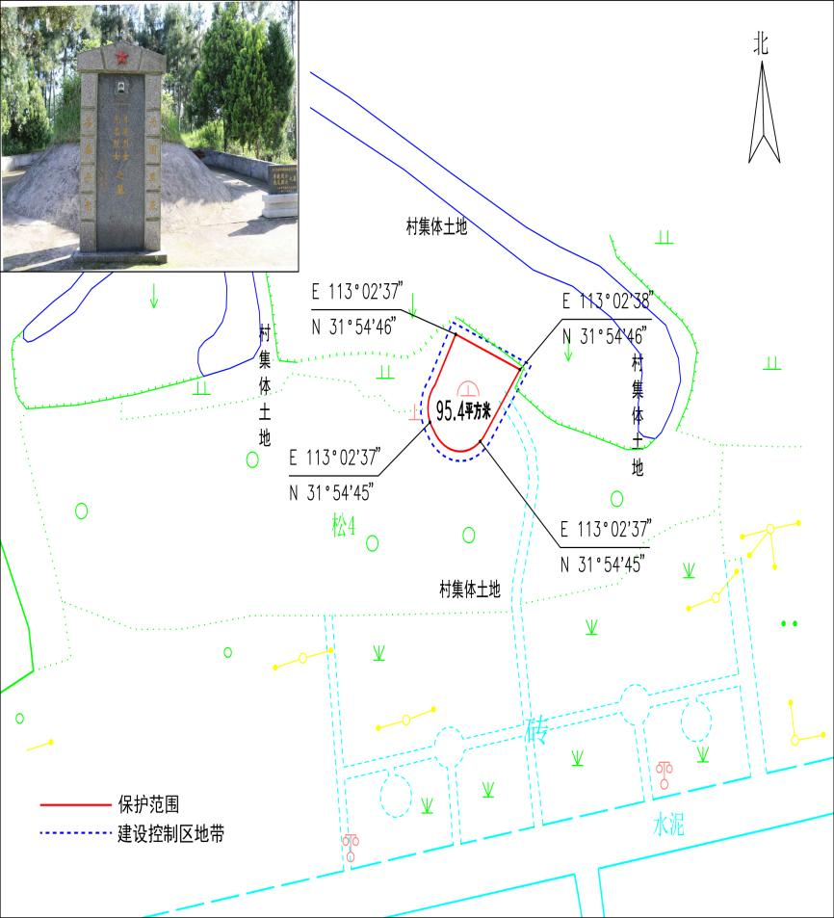
准确名称：李凌、无名烈士合墓
地理位置：三元镇新塘村
管理单位：叶集区退役军人事务局、三元镇人民政府
保护级别：县级以下烈士纪念设施
建设及改扩建时间：2008年修建，2022年4月修缮，占地面积95.4平方米。
公布时间：2024年5月29日
保护范围：墓地及瞻仰平台外沿。烈士纪念设施保护范围内的土地和设施受法律保护，任何组织和个人不得在烈士纪念设施保护范围内从事与纪念英烈无关或者有损纪念英烈环境和氛围的活动，不得侵占烈士纪念设施保护范围内的土地和设施，不得破坏、污损烈士纪念设施。
建设控制地带：保护范围界线外延1米，在建设控制地带内，任何人和组织不得修建与环境风格相违背的设施。

六安市叶集区退役军人事务局 叶集区三元镇人民政府

附件7

江子厚烈士墓保护范围与建设控制地带图
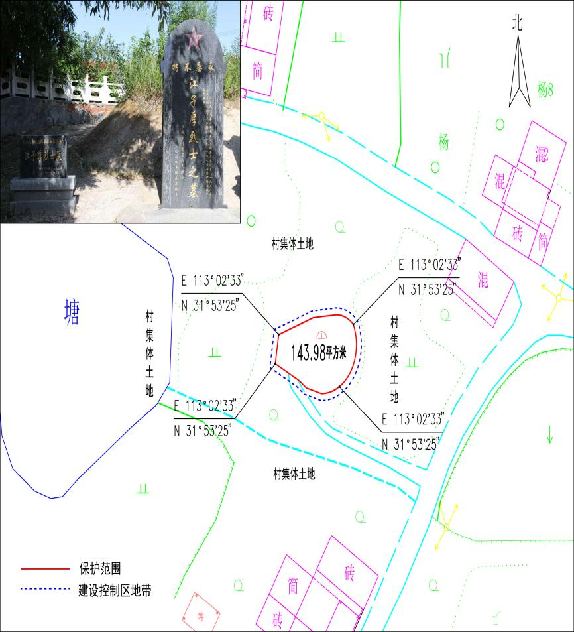

准确名称：江子厚烈士之墓
地理位置：三元镇双塘村
管理单位：叶集区退役军人事务局、三元镇人民政府
保护级别：县级以下烈士纪念设施
建设及改扩建时间：2014年1月修建，2020年9月修缮，整体占地面积143.98平方米。
公布时间：2024年5月29日
保护范围：墓地及瞻仰平台外沿。烈士纪念设施保护范围内的土地和设施受法律保护，任何组织和个人不得在烈士纪念设施保护范围内从事与纪念英烈无关或者有损纪念英烈环境和氛围的活动，不得侵占烈士纪念设施保护范围内的土地和设施，不得破坏、污损烈士纪念设施。
建设控制地带：保护范围界线外延1米，在建设控制地带内，任何人和组织不得修建与环境风格相违背的设施。

六安市叶集区退役军人事务局 叶集区三元镇人民政府

附件8

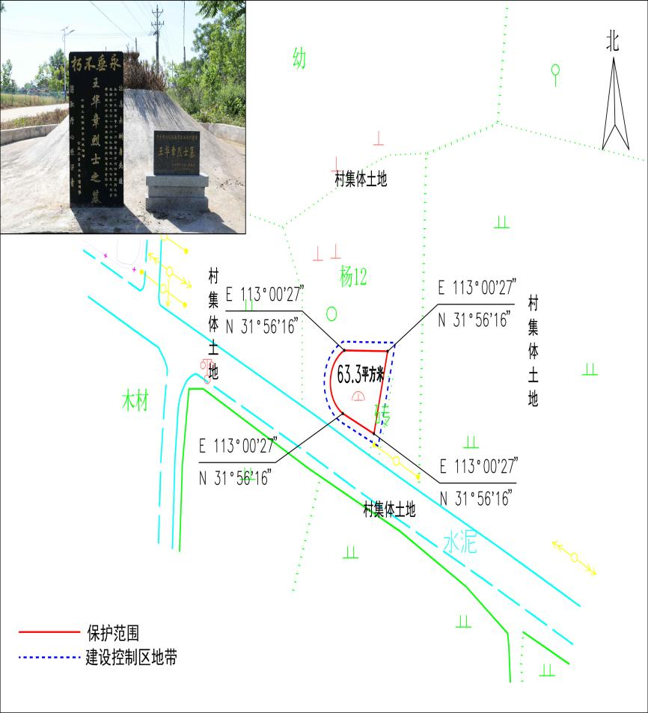
王华章烈士墓保护范围与建设控制地带图

准确名称：王华章烈士之墓
地理位置：三元镇新塘村
管理单位：叶集区退役军人事务局、三元镇人民政府
保护级别：县级以下烈士纪念设施
建设及改扩建时间：2006年3月修建，2022年4月修缮，占地面积63.3平方米。
公布时间：2024年5月29日
保护范围：墓地及瞻仰平台外沿。烈士纪念设施保护范围内的土地和设施受法律保护，任何组织和个人不得在烈士纪念设施保护范围内从事与纪念英烈无关或者有损纪念英烈环境和氛围的活动，不得侵占烈士纪念设施保护范围内的土地和设施，不得破坏、污损烈士纪念设施。
建设控制地带：保护范围界线外延1米，在建设控制地带内，任何人和组织不得修建与环境风格相违背的设施。

六安市叶集区退役军人事务局 叶集区三元镇人民政府

附件9

谌以千烈士墓保护范围与建设控制地带图
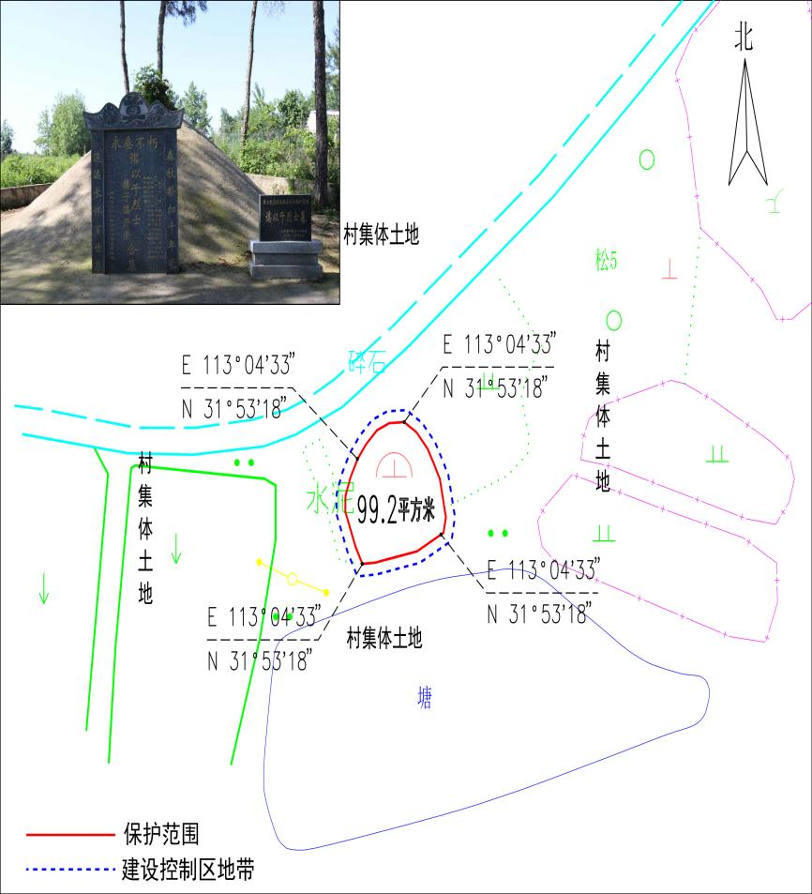

准确名称：谌以千烈士之墓
地理位置：三元镇王店村
管理单位：叶集区退役军人事务局、三元镇人民政府
保护级别：县级以下烈士纪念设施
建设及改扩建时间：2018年4月修建，2022年4月修缮，占地面积99.2平方米。
公布时间：2024年5月29日
保护范围：墓地及瞻仰平台外沿。烈士纪念设施保护范围内的土地和设施受法律保护，任何组织和个人不得在烈士纪念设施保护范围内从事与纪念英烈无关或者有损纪念英烈环境和氛围的活动，不得侵占烈士纪念设施保护范围内的土地和设施，不得破坏、污损烈士纪念设施。
建设控制地带：保护范围界线外延1米，在建设控制地带内，任何人和组织不得修建与环境风格相违背的设施。

六安市叶集区退役军人事务局 叶集区三元镇人民政府

附件10

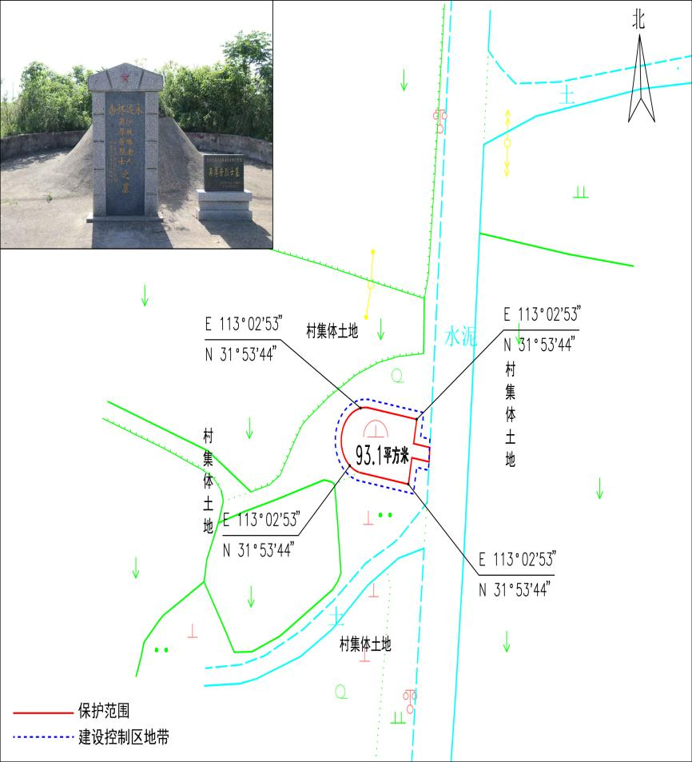
吴厚芳烈士墓保护范围与建设控制地带图

准确名称：吴厚芳烈士之墓
地理位置：三元镇新塘村
管理单位：叶集区退役军人事务局、三元镇人民政府
保护级别：县级以下烈士纪念设施
建设及改扩建时间：2002年8月修建，2022年4月修缮，占地面积93.1平方米。
公布时间：2024年5月29日
保护范围：墓地及瞻仰平台外沿。烈士纪念设施保护范围内的土地和设施受法律保护，任何组织和个人不得在烈士纪念设施保护范围内从事与纪念英烈无关或者有损纪念英烈环境和氛围的活动，不得侵占烈士纪念设施保护范围内的土地和设施，不得破坏、污损烈士纪念设施。
建设控制地带：保护范围界线外延1米，在建设控制地带内，任何人和组织不得修建与环境风格相违背的设施。

六安市叶集区退役军人事务局 叶集区三元镇人民政府

附件11

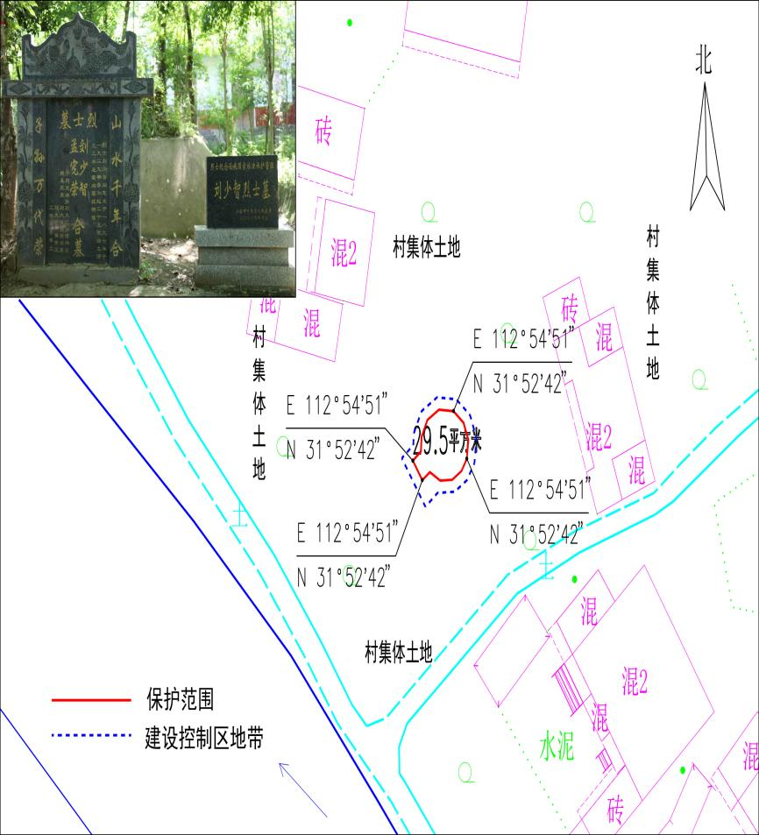
刘少智烈士墓保护范围与建设控制地带图

准确名称：刘少智烈士之墓
地理位置：史河街道新桥村
管理单位：叶集区退役军人事务局、史河街道办事处
保护级别：县级以下烈士纪念设施
建设及改扩建时间：2000年3月修建，2022年4月修缮，占地面积29.5平方米。
公布时间：2024年5月29日
保护范围：墓地及瞻仰平台外沿。烈士纪念设施保护范围内的土地和设施受法律保护，任何组织和个人不得在烈士纪念设施保护范围内从事与纪念英烈无关或者有损纪念英烈环境和氛围的活动，不得侵占烈士纪念设施保护范围内的土地和设施，不得破坏、污损烈士纪念设施。
建设控制地带：保护范围界线外延1米，在建设控制地带内，任何人和组织不得修建与环境风格相违背的设施。

六安市叶集区退役军人事务局 叶集区史河街道办事处

六安市叶集区退役军人事务局 2024年5月29日印发

